PROGRAMME

Vendredi 29 septembre 2006
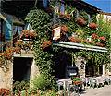
Arrivée des participants à l’hôtel du Vieux Logis à Yvoire
20h – 20h30 repas au restaurant des Pêcheurs à Yvoire

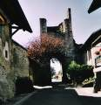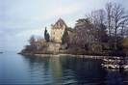
Yvoire - Village médiéval fortifié, situé sur les rives du Léman

Samedi 30 septembre 2006

Rendez-vous 9h30 devant l’hôtel du Vieux Logis à Yvoire.
Départ 10h direction La Suisse
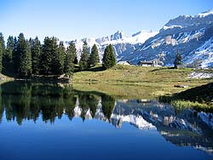
Gstaad par le col du Pillon
Zweissimenn col du Jaun

Arrêt fondue vers 13h00 au restaurant du Vieux Chalet
à Crésuz

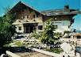

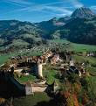

Afin de digérer notre agape, vous aurez le loisir de découvrir et visiter le village de Gruyères ainsi que son château.

En fin de journée, nous reprenons notre route en traversant le col des Mosses – Aigle – St-Gingolph et retour à Yvoire

Repas du soir au restaurant des Pêcheurs à Yvoire, dès 20h00

Dimanche 1er octobre 2006

Départ à 10h00 direction Morzine (route des Grandes Alpes) – Apéritif au bord du magnifique lac de Montriond puis repas au typique Village des chèvres.
Début d’après-midi retour et fin du rassemblement sur le port de Thonon-les-Bains, prévu aux env. de 15h00.

P.S. INFORMATIONS PRATIQUES
Yvoire se trouve au bord du lac Léman, 15 km à l’ouest de Thonon-les-Bains. Si vous avez des difficultés pour trouver Yvoire, n’hésitez pas à demander votre route (dans la région tout le monde connaît).
Pour ceux qui arrivent de Lyon ou de l’ouest de la France, prendre l’autoroute en direction Genève et sortir à Annemasse puis prendre direction Thonon/Evian (par la nationale).
Pour les Alsaciens, prendre l’autoroute Bâle – Berne – Vevey puis direction Simplon, Grand St-Bernard, sortir à Villeneuve puis prendre de suite direction Evian, Thonon, à la sortie de Thonon prendre direction Genève. Bifurcation pour Yvoire au village de Sciex.

Pour tout problème éventuel, voici mon no de portable 0041/76/380.23.75

Samedi matin, un arrêt est prévu dans une station service Suisse (prix du carburant considérablement inférieur !!!

Etant donné que je dois m’engager financièrement pour la réservation des chambres, je serais reconnaissant à ceux qui se sont inscrits, de faire tout leur possible afin d’être présents.

J’espère que ce programme saura vous plaire et je me réjouis de vous rencontrer.

